**KHOA CÔNG NGHỆ THÔNG TIN**

**ĐẠI HỌC KHOA HỌC TỰ NHIÊN THÀNH PHỐ HỒ CHÍ MINH**

Thực hiện:

20C12007 – Trần Đình Lâm

20C11035 – Trương Thế Kiệt

20C11040 – Đặng Nhật Minh

BÁO CÁO ĐỒ ÁN CÀI ĐẶT

NĂM HỌC 2020-2021

**Hệ THống multimedia Nhận biết biển báo tốc độ**

**ĐẠI HỌC QUỐC GIA TPHCM**

**BẢNG THÔNG TIN CHI TIẾT NHÓM**

|  |  |  |  |
| --- | --- | --- | --- |
| **Mã nhóm:** | **13** | | |
| **Tên nhóm:** | **K2014** | | |
| **Số lượng:** | **4** | | |
| **MSSV** | **Họ tên** | **Email** | **Điện thoại** |
| 20C12007 | Trần Đình Lâm | tdlam123@gmail.com | 0383522356 |
| 20C11035 | Trương Thế Kiệt | truongthekiet709@gmail.com |  |
| 20C11040 | Đặng Nhật Minh | minhdangnhat685@gmail.com |  |

|  |  |  |  |
| --- | --- | --- | --- |
| **BẢNG PHÂN CÔNG & ĐÁNH GIÁ HOÀN THÀNH CÔNG VIỆC** | | | |
| **Người thực hiện** | **Công việc thực hiện** | **Mức độ hoàn thành** | **Đánh giá của nhóm** |
| 20C12007  Trần Đình Lâm | Cài đặt model classification đã tham khảo, tìm hiểu và giải thích mô hình mạng CNN được đề xuất | 70% | 7/10 |
| Train và test model với tỉ lệ 0.8/0.2, Thử nghiệm chạy train bằng GPU |
| 20C11035  Trương Thế Kiệt | Chuẩn hóa dữ liệu để train mạng phân lớp | 70% | 7/10 |
| Thực hiện integrate hai model và detect dữ liệu từ camera/video/hình ảnh |
| Viết báo cáo |
| Cài đặt model classification đã tham khảo và training với bộ dữ liệu traning chỉ bao gồm những biển báo về tốc độ(6 loại) và test integration với model detection để so sánh độ chính xác |
| 20C11040  Đặng Nhật Minh | Chạy train mô hình yolo theo tutorial hướng dẫn là output file weight | 70% | 7/10 |
| Viết báo cáo |

MỤC LỤC

I. TỔNG QUAN 2

1. Mô tả bài toán 2

2. Các thư viện sử dụng trong project 2

II. MÔ TẢ KIẾN TRÚC TỔNG QUÁT 3

III. PHÂN TÍCH BỘ DỮ LIỆU GTSRB 4

1. Bộ dữ liệu dùng để phân lớp 4

i. Cấu trúc Dataset GTSRB 4

ii. Chuẩn hóa data 5

iii. Load data 5

iv. Nguồn bộ dữ liệu 5

2. Bộ dữ kiệu dùng để detect biển báo giao thông 5

IV. CÀI ĐẶT MÔ HÌNH MẠNG 6

1. Cấu trúc mạng phân lớp biển báo nhóm đã cài đặt 6

2. Train detection object bằng Yolo 9

3. Kết hợp hai model 9

V. CHẠY CHƯƠNG TRÌNH VÀ ĐÁNH GIÁ KẾT QUẢ 10

1. Đánh giá về detection và get bouding box 10

2. Đánh giá về phần loại biển báo 10

3. Khi kết hợp hai mô hình lại với nhau 11

VI. KẾT LUẬN 12

TÀI NGUYÊN SỬ DỤNG 13

TÀI LIỆU THAM KHẢO 14

# TỔNG QUAN

## Mô tả bài toán

* Trong các loại biển báo giao thông, các biển báo quy định về tốc độ xuất hiện với tần suất khá lớn. Khi di chuyển trên đường, chúng ta đôi khi không nhớ ra ý nghĩa hoặc không chú ý tới các biển báo tốc độ đó, dẫn đến việc vi phạm luật giao thông
* Với mong muốn giải quyết vấn đề này bằng những kiến thức đã học về mạng neural và xử lý hình ảnh, nhóm quyết định sẽ nghiên cứu để tạo ra một ứng dụng với đầu vào là video từ camera hành trình, giúp người dùng biết được những biển báo tốc độ trên đường và đưa ra cảnh báo về giới hạn tốc một cách dễ dàng, nhanh chóng và trực quan nhất

## Các thư viện sử dụng trong project

|  |  |
| --- | --- |
| **Tên thư viện** | **Mục đích sử dụng** |
| os | làm việc với các tập tin và thư mục |
| pandas | làm việc với dataset |
| numpy | tính toán |
| matplotlib và seaborn | trực quan hóa dữ liệu bằng các dạng biểu đồ |
| PIL | thao tác trên hình ảnh |
| Sciki-learn sklearn | cung cấp cài đặt của các thuật toán thường dùng trong machine learning |
| Tensorflow và Keras | xây dựng mô hình neural network |
| Yolo v4 | Thực hiện detect biển báo tốc độ và lấy bouding box |

# MÔ TẢ KIẾN TRÚC TỔNG QUÁT

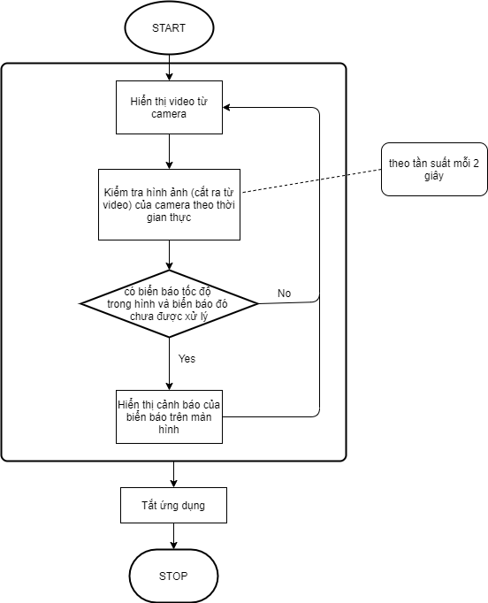

* Khi chương trình chạy, giá trị input có thể là một tấm hình/video/camera được đưa qua mạng detection để lấy ra bounding box của những nói có biển báo tốc độ.
* Đối với input là giá trị từ video/camera các frame được xử lí 2s một lần để hạn chế việc delay.
* Sau khi lấy được bounding box. Có thể lưu lại những hình ảnh đó hoặc không.
* Sau đó tiến hành phần lớp từ những hình ảnh đã được cắt ra từ một frame.
* Sau khi phân loại xong sẽ ghi log lại giá trị tính toán được.

# PHÂN TÍCH BỘ DỮ LIỆU GTSRB

## Bộ dữ liệu dùng để phân lớp

### Cấu trúc Dataset GTSRB

* **German Traffic Sign Recognition Benchmark(GTSRG)** là bộ data được sử dụng để trainning và test trong khảo sát này. Bộ data này được phần chia thành 43 loại với tổng số lượng hình ảnh cho bộ dữ liệu train lên đến 39209 hình.
* Các loại biển báo trong bộ data **GTSRG**:

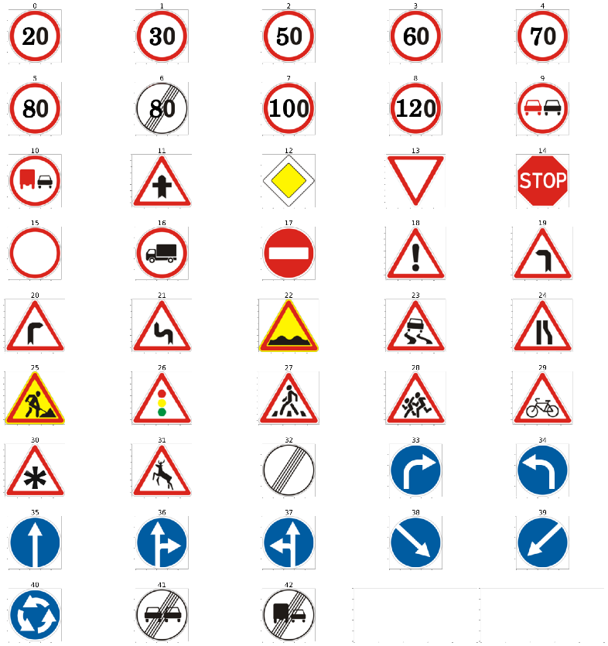

Hình III‑a: Các loại biển báo trong GTSRB

* Hình ảnh trong mỗi loại biển báo rất đa dạng về độ lớn, độ tương phản, noise và blurred.

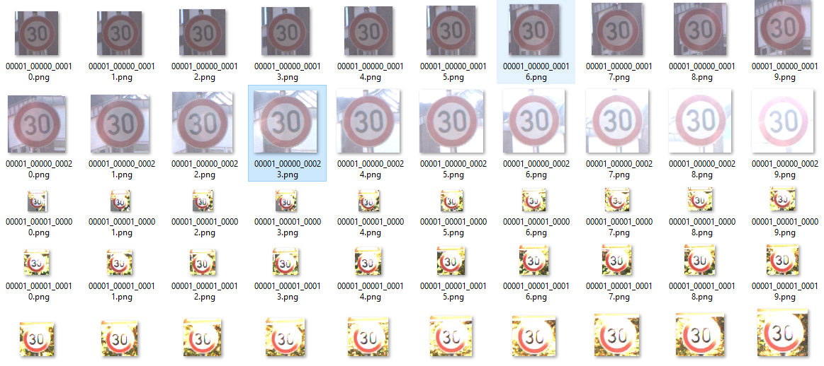

Hình III‑b: Độ đa dạng hình ảnh trong từ loại

### Chuẩn hóa data

* Do hình ảnh với size khác nhau, nên mỗi tấm ảnh từ nguyên gốc với size w x h x 3 sẽ được đưa về dạng được resize về 50x50x3.
* Sau khi chuẩn hóa xong thì dùng numpy để lưu lại 2 file vào folder "numpy", để không phải scan lại tập train.
* Lúc này ta có được tập train kích thước (39209, 50, 50, 3)

### Load data

* Tập dữ liệu input sau khi được chuẩn hóa xong sẽ được chia làm hai bộ là bộ train và bộ test.
* Bốn biến output tương ứng sau khi load data:
* x_train có x_val tương ứng
* y_train có y_val tương ứng

### Nguồn bộ dữ liệu

* <https://www.kaggle.com/meowmeowmeowmeowmeow/gtsrb-german-traffic-sign>

## Bộ dữ kiệu dùng để detect biển báo giao thông

* Bộ dữ liệu được tác giả đánh label sẳn được chia thành bốn loại là : speed limit, yield, mandatory, other
* Trong bài toán lần này mình chỉ cần một loại là biển báo tốc độ.
* Nguồn bộ dữ liệu <https://onedrive.live.com/download?cid=A86CBC7F31A1C06B&resid=A86CBC7F31A1C06B%21121&authkey=AMUUk0Np4tqH3n4>

# CÀI ĐẶT MÔ HÌNH MẠNG

## Cấu trúc mạng phân lớp biển báo nhóm đã cài đặt

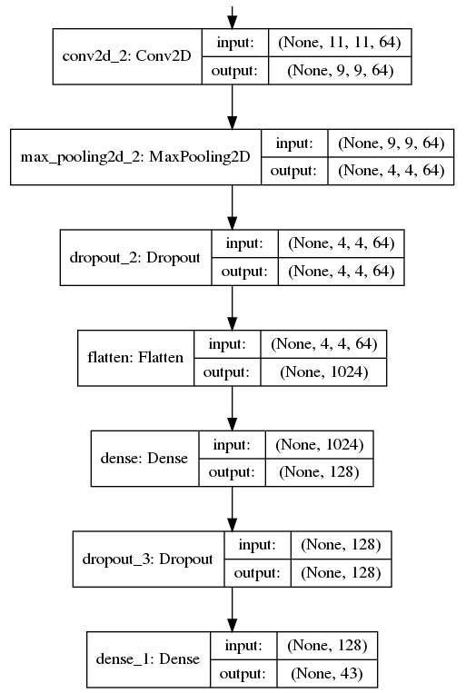 Dựa theo cấu trúc một số mạng CNN được sử dụng tương ứng cho tập dữ liệu GTSRB trên Kaggle [3], cùng một số điều chỉnh mới, nhóm đã xây dựng mô hình mạng CNN như hình *IV‑b* và *IV‑c*:

Hình IV‑c Cấu trúc 4 layer sau của mạng

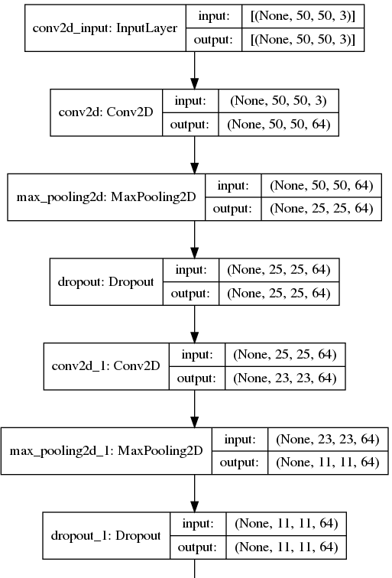

Hình IV‑b Cấu trúc 2 layer đầu của mạng

Theo đó, cấu trúc mạng bao gồm 6 layer chính:

* Layer 1 đến layer 3: Convolutional với kernel size 3x3, sau đó kết hợp max pooling 2x2 và dropout 50%
* Layer 4: Là một lớp Flatten để dàn phẳng output của layer 3
* Layer 5 và Layer 6: Fully-connected layer
* Đầu ra cuối cùng là vector 43 chiều, biểu thị 43 loại biển báo giao thông cần phân loại.

Sau khi cài đặt, các thông số mô tả mô hình biểu thị như hình *IV‑d* sau:

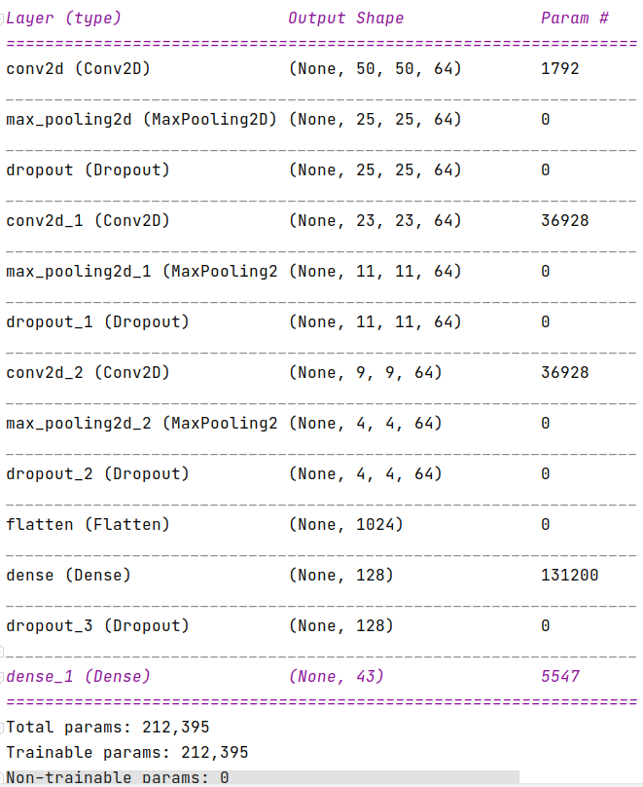

Hình IV‑d Các thông số của model cài đặt bằng Keras

Một cách thể hiện khác của mô hình, vẽ bằng công cụ [4]:

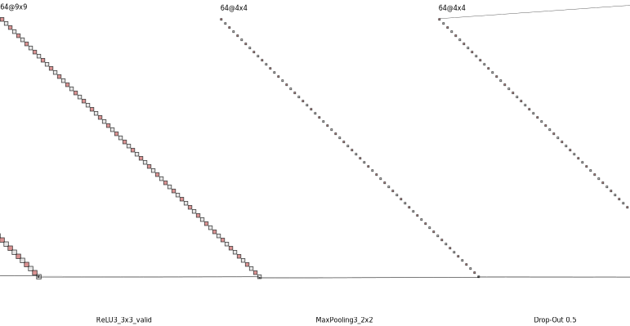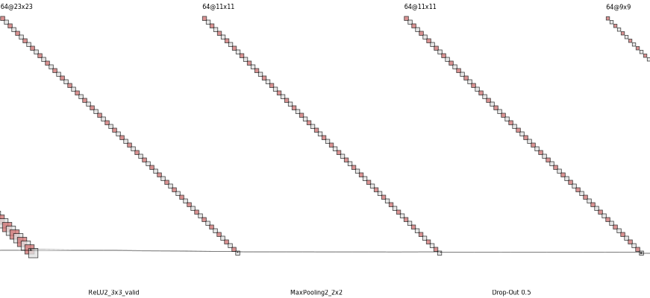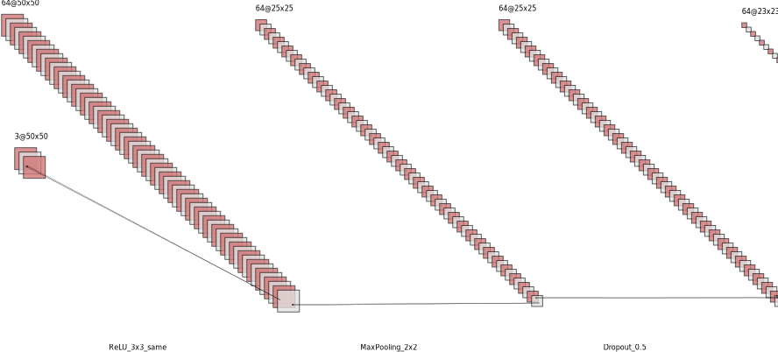

Hình IV‑h Layer 3

Hình IV‑g Layer 2

Hình IV‑e Layer 1

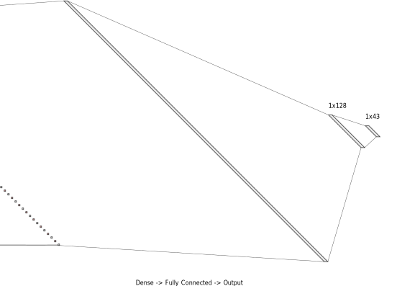

Hình IV‑i Layer 4,5,6

## Train detection object bằng Yolo

* Để thực hiện train cho yolo, nhóm đã sử dụng một bộ data đã được đánh nhãn sẳn nhầm giúp tiết kiệm thời gian cho việc gán nhãn.
* Việt training được thực hiện theo hướng dẫn ở NoteBook này: <https://colab.research.google.com/drive/1VNc-Ywrs1XmfHcsq-BWpXZ5Zv_A2FcFn?usp=sharing&fbclid=IwAR22UkmNlEEFKXNZbHWQaUattjF14z_23_dRQnYybem5jfcI9fuowimPSYM>

## Kết hợp hai model

* Sử dụng thư việc là opencv (version 4.5.2.54) để thực hiện loại lại các trọng số cũng như những config để thực hiện detection.
* Sử dụng keras để load lại mode đã train để sử dụng output từ model detection để xem biển báo đó thuộc loại nào.
* Chi tiêt code: <https://github.com/TruongTheKiet/multimedia/blob/master/main.py>

# CHẠY CHƯƠNG TRÌNH VÀ ĐÁNH GIÁ KẾT QUẢ

## Đánh giá về detection và get bouding box

* Mô hình train yolo để get boudinging bõ của biển báo giao thông hoạt động tương đối chính xác, với hình ảnh độ lớn biển báo gần tương đồng với bộ dữ liệu train.
* Kết quả từ hính ảnh inputs có thể lấy ra được các hình ảnh biển báo tốc độ:
* Ảnh đầu vào:

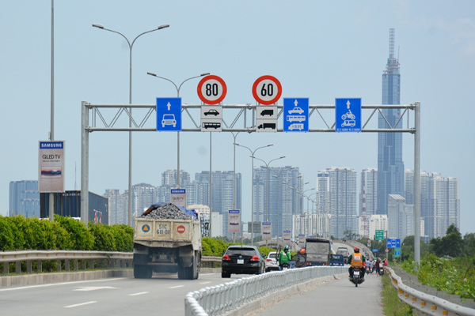

* Ảnh đầu ra:



## Đánh giá về phần loại biển báo

* Model có thể phận loại được các biển báo thuộc loại cảnh báo tốc độ
* Nhưng vẫn còn mốt số giới hạn như khi hình ảnh input đầu vào với chất lượng thấp, quá mờ. mô hình vẫn chưa thực hiện được chính xác việc phần loại.

## Khi kết hợp hai mô hình lại với nhau

* Việc kết hợp hai mô hình lại với nhau cũng mang lại kết quả tương đối với những hình ảnh input với chất lượng không quá kém.
* Output của mô hình detection sẽ làm input để thực hiện làm phân lớp.
* Hạn chế của app hiện tại là không thể thực hiện mượt mà được trên thời gian thực cũng như trên một video nào đó. Hạn chế do việc xử lí cần nhiều thời gian để hoàn thành nên sẽ đêm lại độ trê cũng như sự giật lag khi đang xem video/camera.
* Input một hình ảnh:

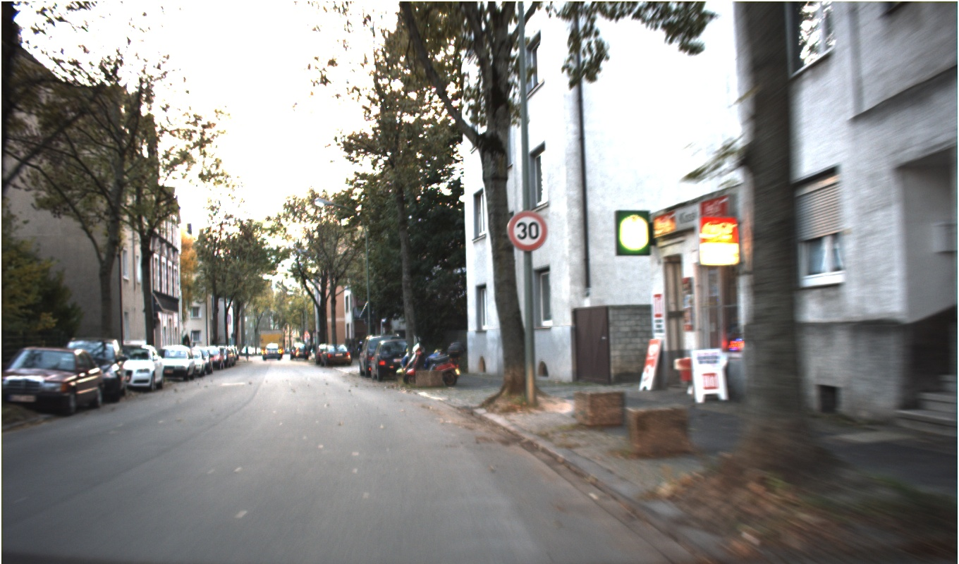

* Giá trị log ra là 30Km/h

# KẾT LUẬN

* Với mục tiêu tìm hiểu, cài đặt và thực hiện training một model(train yolo cũng như một model nhóm cài đặt) coi như đã đạt được.
* Sử dụng được các thư viện phổ biến trong AI.ML.
* Giá trị đầu ra chưa đúng như mong đợi như lúc đầu đặt ra là có thể thực hiện trên thời gian thực.
* Đối với những hình ảnh input có biển báo có thể thực hiện được việc hiện thông tin biển báo tốc độ.
* Một số lí do nhóm không thực hiện phân loại luôn trên yolo mà lại sử dụng một model khác:
* Do bộ dataset đã đánh nhãn rồi để thực hiện training không có
* Để tiết kiệm thời gian, nhóm tái sử dụng lại mạng ở môn AI nâng cao để thực hiện phân loại ngoài ra thuwje nghiệm ở một số data train khác nhau như chỉ train data của biển báo tốc độ và đánh giá jeets quả

# TÀI NGUYÊN SỬ DỤNG

* Source code model phân lớp: <https://github.com/trandinhlam/document/tree/master/AI_NangCao/DoAnCaiDat/Project>
* Source code training Yolo: <https://colab.research.google.com/drive/1VNc-Ywrs1XmfHcsq-BWpXZ5Zv_A2FcFn?usp=sharing&fbclid=IwAR22UkmNlEEFKXNZbHWQaUattjF14z_23_dRQnYybem5jfcI9fuowimPSYM>
* Source code integration 2 model: <https://github.com/TruongTheKiet/multimedia/blob/master/main.py>
* Bộ dữ liệu GTSRB:

<https://www.kaggle.com/meowmeowmeowmeowmeow/gtsrb-german-traffic-sign>

* Bộ dữ liệu training yolo :

<https://onedrive.live.com/download?cid=A86CBC7F31A1C06B&resid=A86CBC7F31A1C06B%21121&authkey=AMUUk0Np4tqH3n4>

* File trọng số cho mô hình yolo:

<https://drive.google.com/file/d/1-cGUzkbdTl40t4Ef-DnITBa5iC7iAoXZ/view?usp=sharing>

* File config:

<https://drive.google.com/file/d/1bnxwqyS9Bm-zTJkoDqC-AOxH9skzdi_Y/view?usp=sharing>

* File model phân lớp:

<https://drive.google.com/file/d/1hC2iXeZfcXCpT-SRCGh0FgQhZ47r1Yky/view?usp=sharing>

* File label cho mạng yolo:

https://drive.google.com/file/d/1bt65Hr4VWr2vZldbquw5uNRZOpgwj9c-/view?usp=sharing

# TÀI LIỆU THAM KHẢO

|  |  |
| --- | --- |
| [1] | "Keras - From Wikipedia, the free encyclopedia," [Online]. Available: https://en.wikipedia.org/wiki/Keras. |
| [2] | "Module: tf.keras | TensorFlow Core v2.4.1," [Online]. Available: https://www.tensorflow.org/api_docs/python/tf/keras?hl=tr. |
| [3] | Kaggle, "Traffic sign Classification using CNN," [Online]. Available: view-source:https://www.kaggle.com/pritamaich/traffic-sign-classification-using-cnn. |
| [4] | "NN-SVG," [Online]. Available: http://alexlenail.me/NN-SVG/LeNet.html. |
| [5] | S. I. M. K. M. &. T. S. Saha, "An Efficient Traffic Sign Recognition Approach Using a Novel Deep Neural Network Selection Architecture," 2019. |
| [6] | V. H. Tiệp, "Bài 36. Giới thiệu về Keras," machinelearningcoban.com, [Online]. Available: https://machinelearningcoban.com/2018/07/06/deeplearning/. |
| [7] | https://medium0.com/@quangnhatnguyenle/yolov4-in-google-colab-train-your-custom-dataset-traffic-signs-with-ease-3243ca91c81d |
| [8] | https://robocademy.com/2020/05/01/a-gentle-introduction-to-yolo-v4-for-object-detection-in-ubuntu-20-04/ |
| [9] | https://www.geeksforgeeks.org/python-opencv-capture-video-from-camera/ |